Муниципальное автономное дошкольное образовательное учреждение
Детский сад № 435

«Значение дидактической игры в жизни ребенка»
Консультация для родителей

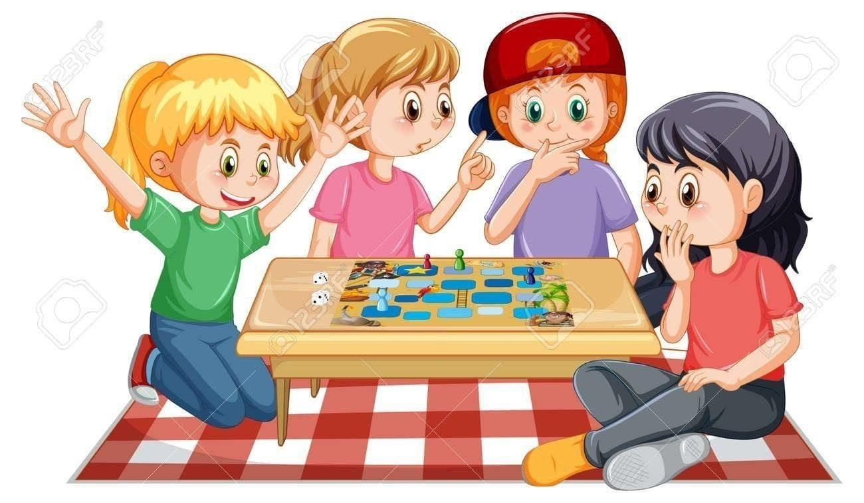

Екатеринбург 2026

Уважаемые мамы и папы!
Часто можно услышать от родителей: «Зачем тратить время на игры? Сейчас главное — подготовка к школе: счет и письмо». Однако именно игра, в частности дидактическая, является главным двигателем развития малыша до 7 лет.
Что такое дидактическая игра?
Это не просто забава. Это обучающая игра, в которой ребенок не по принуждению, а с радостью учится сравнивать, анализировать, запоминать и делать выводы.
Почему она так важна?
1. Игра учит учиться
В игре ребенок не чувствует давления («меня экзаменуют»). Он решает игровую задачу: помочь зайке, собрать башню, найти пару. Так процесс познания становится добровольным и эффективным.
2. Развитие речи и мышления
Отвечая на вопросы («Какого цвета?», «Кто лишний?») и описывая предметы, ребенок учится строить предложения, активирует словарный запас и логику.
3. Формирование внимания и усидчивости
Детям сложно сидеть на месте, но увлекательное правило («Найди 5 отличий») учит сосредотачиваться на задаче без скандалов.
4. Подготовка к школе
Именно в дидактических играх ребенок осваивает сенсорные эталоны (форма, цвет, размер), учится счету и грамоте без скуки. Знания, добытые в игре, крепче заученных.
5. Воспитание характера
Проигрывая в игре «Магазин», «Что сначала, что потом», ребенок учится соблюдать правила, ждать своей очереди, достойно проигрывать и радоваться победе других.
Примеры игр дома (без специальных пособий)
Вам не нужно покупать дорогие наборы. Вокруг вас масса материалов:

· На кухне: «Съедобное-несъедобное», «Назови цвет супа/каши», посчитать ложки.
· По дороге в сад: «Кто больше назовет круглых предметов?», «Я вижу что-то красное...».
· С пуговицами: Разложи по цвету/размеру (следите за безопасностью малышей!).
· «Что изменилось?» Поставьте 3 игрушки, попросите ребенка отвернуться, уберите одну — так тренируется память.

Главные ошибки родителей в игре

❌ Делать игру слишком долгой. Малыш 3 лет может сосредотачиваться 5–10 минут. Как только видите скуку — меняйте активность.

❌ Всегда давать правильный ответ. Позвольте ребенку ошибиться и подумать самому. Уточните: «Почему ты так решил?».

❌ Использовать игру как наказание. «Ошибся — будешь еще раз 20 повторять». Так вы убьете интерес к обучению.

Золотое правило

Для ребенка дидактическая игра — это «быть интересно». Для родителя — «быть полезно».

Поиграйте с ребенком 15 минут в день. Не как учитель, а как лучший друг по приключениям. И результат в виде пытливого ума и послушания не заставит себя ждать.

Помните: играя — развиваем! Развивая — любим.

